Общество с ограниченной ответственностью
“РиМейк”
Юридический адрес:
614990, Пермский край, город Пермь, улица Окулова, дом 75 корпус 2, помещение 310.
Расчетный счет:
Банк МОСКОВСКИЙ ФИЛИАЛ АО КБ "МОДУЛЬБАНК" Расчетный счет 40702810570010102638, БИК Банка 044525092.
Тел: +7 (906) 8883704. Почта: rimeyk3@gmail.com.

- Срок поставки: с 12.11.2018 до 10.12.2018 г.
2. Место поставки: 614065, г. Пермь, ул. Теплопроводная 3-я д. 4.
3. Условия поставки:
3.1 Товар должен быть новым (не бывшим в употреблении, не был восстановлен, не были восстановлены потребительские свойства), свободным от прав третьих лиц, тара не должна иметь повреждений.
3.2 Поставляемый товар должен быть полностью пригоден для его использования.
3.3 Доставка товара осуществляется средствами и силами поставщика по адресу, указанному заказчиком.
4. Гарантийный срок.

Гарантийный срок на поставляемый товар должен составлять не менее 12 месяцев с момента поставки товара Заказчику в полном объеме и должен быть не менее срока действия гарантии производителя.

5. Требования к поставке товаров:

5.1 Качество поставляемого товара должно соответствовать установленным техническим регламентам, принятым в соответствии с законодательством РФ.
5.2 В цену товара включается доставка транспортом поставщика.
5.3 При приемке товара осуществляется проверка:
-комплектности товара в соответствии с контрактом и производителем;
-наличия, комплектности сопроводительных документов на поставляемый товар.
5.4 Одновременно с передачей товара поставщик передает заказчику следующие документы:
-оригиналы подписанных поставщиком товарных накладных, счетов фактур;
-документы подтверждающие качество товара оформленные в соответствии с требованиями действующего законодательства;
5.5 Товар не должен иметь механических повреждений.

6. Количество поставляемого товара:

№ п/п | Наименование поставляемого товара | Ед. измерения | Количество
1 | 2 | 3 | 4
 | Шатер 6х6 м | шт. | 3

7. Описание товара:

Каркас | Из профилированной трубы с сечением 60х60х3, 60х40х2, 40х40х2 с полимерным покрытием белого цвета. Детали и элементы крепления – стальные, оцинкованные. С дополнительными ребрами жесткости для усиления конструкции с металлическими соединениями.
Конструкции | Комплектуются- крышей, мягкими ПВХ-стенами с полупрозрачными вставками «окон», торец вход, а также может использоваться без стен в качестве навеса

8. Требования к техническим характеристикам товара

№ п/п | Наименование товара | Наименование показателей | Значение показателей | Показатели
1 | Шатер 6х6 м | Ширина конструкции | Не менее 6 м
 |  | Длина конструкции | Не менее 6 м
 |  | Высота стен | Не менее 3 м
 |  | Высота в коньке | Не менее 4,5 м
 |  | Материал каркас | Ст.3
 |  | Толщина стенки профиля каркаса | Не менее 1,5 мм
 |  | Материал покрытия крыши, фронтонов, стен | ПВХ обладающая огне, бактериальной и ультрафиолетовой стойкостью
 |  | Плотность материал покрытия | Не менее 630 г\м2
 |  | Цвет материала покрытия | Белый
 |  | Крыша | Двускатная
 |  | Стыковка | Возможность стыковки шатров друг с другом
 |  | Транспортировочный чехол для крыши и стен | Не менее 1 шт.

9. Схема каркаса:

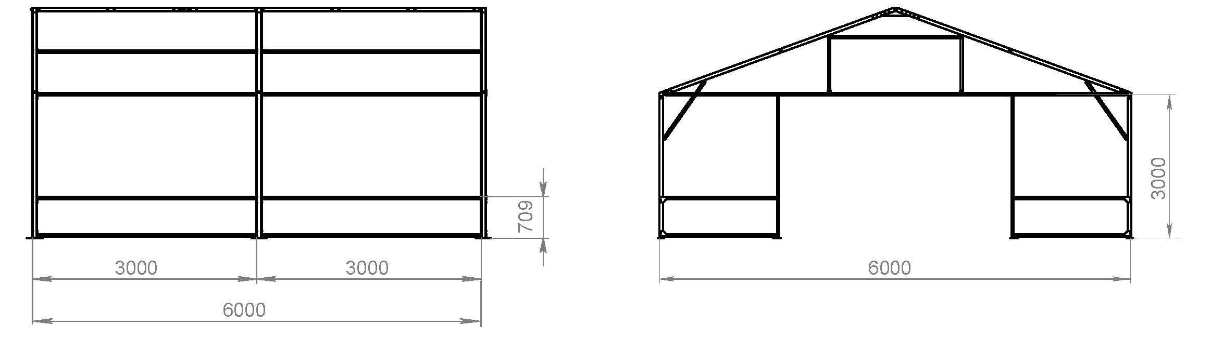

10.Комплект поставки изделия 1 шт:

№ | Наименование | Количество, шт.
1 | Луч | 6
2 | Нога | 6
3 | Нога торцевая | 4
4 | Перекладина | 4
5 | Распорка большая | 18
6 | Распорка средняя | 1
7 | Распорка малая | 2
8 | Распорка торцевая левая | 4
9 | Распорка торцевая правая | 4
10 | Фитинг верхний | 3
11 | Закладная фитинг | 6
12 | Фитинг | 4
13 | Связь | 4
14 | Болт М10х70 | 40
15 | Болт М10х90 | 80
16 | Гайка М10 | 100
17 | Шайба М10 | 100
18 | Тентовое покрытие основное (крыша) | 1
19 | Тентовое покрытие основное (торец) | 2
20 | Тентовые покрытие боковое (стена) | 2
21 | Техническая документация | 1

